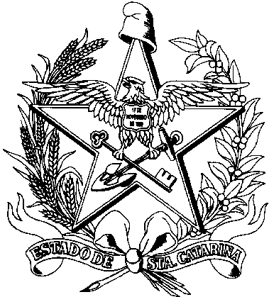

ESTADO DE SANTA CATARINA

SECRETARIA DE ESTADO DO DESENV. REGIONAL DE SÃO MIGUEL DO OESTE

GERÊNCIA DE SAÚDE

VIGILÂNCIA EPIDEMIOLÓGICA

Ofício nº 02/09 São Miguel do Oeste, 29 de abril de 2009.

Senhora Maristela Castro:

Segue relação nominal de interessados para o curso de diabetes e hipertensão com carga horária de total de 40 horas.
Nome | Matricula | locação
Carine Vendruscolo | 360749-6-01 | Gersa de S. Chapecó
Alzira Costa Winter | 175672-9-01 | Secret. De Saúde de SMO
Claudete Fátima Fuzinatto Fiorentin |  | Gesa de S.de Xanxere
Dila Cavalheiro Pozzatti | 299843-2-04 | Gersa Saúde de SMOeste
Elisangela Schmidt | Enfermeira | Secr. de S. de H. do Oeste
Inaci P. Hoffelder | 176337-7-01 | Gersa de SM Oeste
Iria Pedersetti | 175671-0-01 | Gersa de S. M. Oeste
Isolde Maria Dill | 176283-4-01 | Gersa de SMOeste
Jandira Franciscon | 175405-0-01 | Gersa de S M Oeste
Margot Staats Pires | 175352-0-01 | Gersa de SM Oeste
Marisa Langer | Enfª. | S.de Saúde de Herval do Oeste
Marlene P. Duarte | 377752-9-01 | Gersa de Saúde M Oeste
Zita Costa | 328551-0-02 | Sec saúde de SM Oeste
Adriana Mª Celle Santin | Aluno do T. E Efos | Sec Saude de Guaraciaba
Adriana Edmea Turcato | “ | Hospital de Caibi
.Áurea Junges Rachor | “ | Sec Saúde de Sta Helena
.Anelise Raimann Gandin | “ | C. da Mulher de S. M. do Oeste
. Cassiani Bonissoni Turcato | “ | Hospital de caibi
. Clarinice Teresinha Sartori Rosset | “ | Centro de Saúde de S. J Cedro
. Cleuza Endule | “ | C. de S. Miguel
. Darci Trevisol | “ | Hospital de Guaraciaba
. Delci Lúcia Bruder dos Santos | “ | Centro de Saúde de S. J. do Cedro
. Edinéia Pessin Oswald | “ | -
. Glaci Mª Radavelli | “ | Centro de saúde de Guaraciaba
. Ivonete Pinto Toigo | “ | Centro de saúde de S. J. do cedro
.Iracema de Godoy Piasescki | “ | Centro de Saúde de Belmonte
. Joraci de Lima | “ | Centro de Saúde de S. M. Oeste
Leoni Maria Lardini De Bortoli | “ | Secret. Saúde de Bandeirante
.Liane Lourdes W. Meyer Grebert | “ | Secret. Saúde de Sta Helena
.Lúcia Dill Bataglin | “ | Sec. Saúde de S. J. do cedro
. Marli Terezinha Lazzarotto | “ | -
. Nilce Rosa da Silva | “ | C. de Educação de Guaraciaba
. Oneide Beratriz Ansolin | “ | Sec. De Saúde de Belmonte
. Rita de Cássia Coronetti | “ | -
. Salete Martinazzo | “ | Hospital de Guaraciaba
. Soeli Bugança | “ | Sec. Saúde de S. M Oeste
. Sueli Kappaum | “ | -
Terezinha Henicka | “ | Sec. Saúde de G. do Sul
.Vanuza Zini | “ | -
Zeli Hoffmann | 314251-5-02 | Gersa de S. m. Oeste
Salete franciscon | 176918-01-9 | “
Elizene Gandin | 1569.5 | Sec de saúde de S. M. do Oeste
Maria R. Schaich | 1588-01 | Sec. Saúde de S. M. do oeste

